www.nitra.sme.sk – 26.10. 2015

Školu v župane môžete do konca roka vidieť na psychiatrii
Vydané 26. 10. 2015 o 15:02 Autor: Jana Černáková
Zdieľať Zdieľať naDiskusia (0) Nahlásiť chybu Tlač
Vo svojich prácach deti vyjadrujú svoje sny, túžby, očakávania, niektoré sú ladené melancholicky, iné sršia farbami a energiou.
NITRA. Detské práce budú do konca tohto roka krášliť priestory Psychiatrickej kliniky nitrianskej Fakultnej nemocnice. Výstava Škola v župane ponúka výber tých najzaujímavejších obrázkov, výtvorov z papiera, hliny a textilu z posledných piatich rokov, sú medzi nimi aj práce ocenené v regionálnych, krajských i celoslovenských výtvarných súťažiach.
Výstavu pripravili pri príležitosti Dňa duševného zdravia. Pri jej inštalácii pomáhali aj pacienti Psychiatrickej kliniky, ktorí hneď prejavili záujem o tvorivé dielne a podobnú výstavu.

Škola funguje už 60 rokov
Autormi prác sú deti od 3 do 18 rokov z materskej a základnej školy pri zdravotníckom zariadení v Nitre, ktorá tu funguje už 60 rokov. „Našou srdcovou záležitosťou je detská psychiatria. V rámci nej sa formujú stabilnejšie kolektívy, keďže deti sa tu menej striedajú – ročne ich máme nejakých sedemdesiat, kým na iných oddeleniach nemocnice okolo tristo,“ hovorí riaditeľka školy Jana Heringhová.
„Väčšina diel výstavy je práve od detských pacientov zo psychiatrie, ale máme tu aj práce z iných oddelení. Vznikali v rámci vyučovania výtvarnej výchovy, väčšia časť ale počas záujmovej činnosti v školskom klube. Vo svojich prácach deti vyjadrujú svoje sny, túžby, očakávania, niektoré sú ladené melancholicky, iné sršia farbami a energiou. Tematicky nebolo žiadne obmedzenie, aj keď sme niektoré práce robili takpovediac na objednávku – na rôzne krajské či celoslovenské súťaže so zadanou témou. Tematika väčšiny prác vyplynula aj z edukácie, niekedy sme zas využili rôzne obdobia ako Vianoce, karneval, Veľkú noc a podobne.“
Keď deti prídu do nemocnice a majú niečo výtvarne tvoriť, prvou reakciou je podľa Jany Heringhovej odmietanie – „ja neviem, nechcem kresliť“. Majú však šikovných pedagógov, ktorí ich dokážu tak motivovať, že napokon je aj sám autor prekvapený, čo dokázal.
„Prácu Solúnski bratia, ktorú možno vidieť aj tu na výstave, robila 14-ročná pacientka detskej psychiatrie. Bola určená na súťaž. Pôvodne to vyzeralo, že nevedno, čo z toho vyjde, ale nakoniec mal obrázok taký úspech, že autorka získala prvé miesto v celoslovenskej súťaži,“ doplnila Heringhová.

Komunikácia umením
Predchádzajúce ročníky Školy v župane už mohli vidieť aj návštevníci KOS či nitrianskej synagógy, stála výstavka diel škôlkarov je vo vstupnej hale nového nemocničného pavilónu.
Ako na vernisáži výstavy povedal Boris Čech, prednosta Psychiatrickej kliniky, takto na jeseň sa psychiatrie vždy otvárajú a zviditeľňujú pri príležitosti svetového Dňa duševného zdravia. „Snažíme sa ukázať, že existujú i takéto ochorenia a je fajn, keď sa do komunikácie so svetom dostaneme aj inou formou, nielen cestou liečby. Ľuďom, ktorí navštívia psychiatriu, sa obrázky veľmi páčia,“ dodal prednosta.

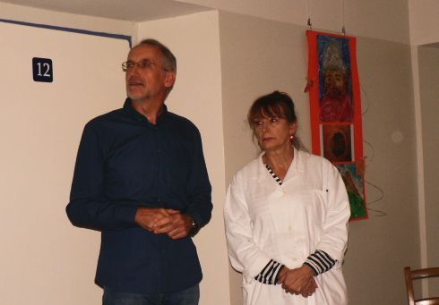
Prednosta kliniky Boris Čech a riaditeľka školy Jana Heringhová počas otvorenia výstavy. FOTKY: (ČE)
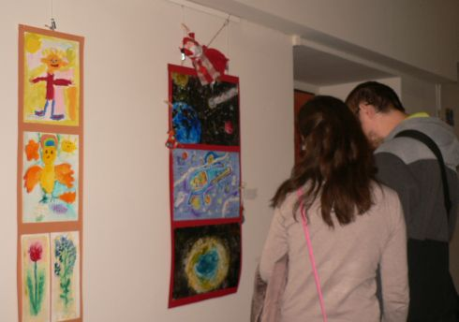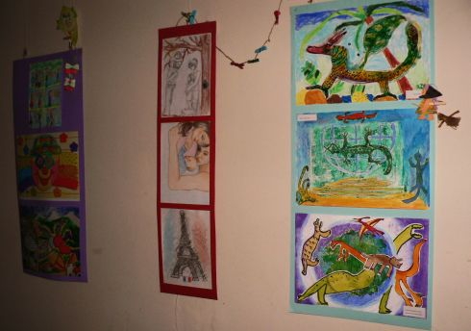

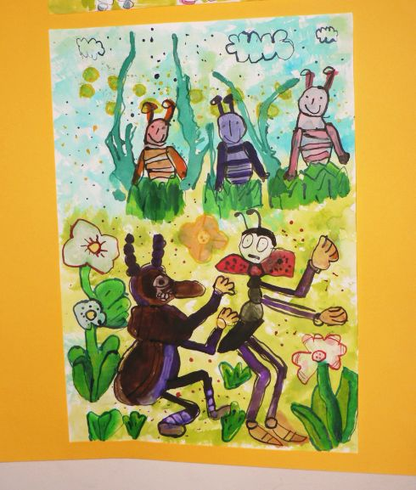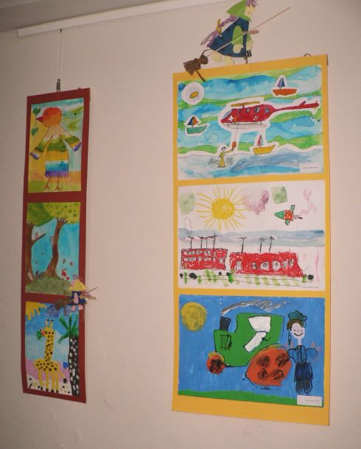

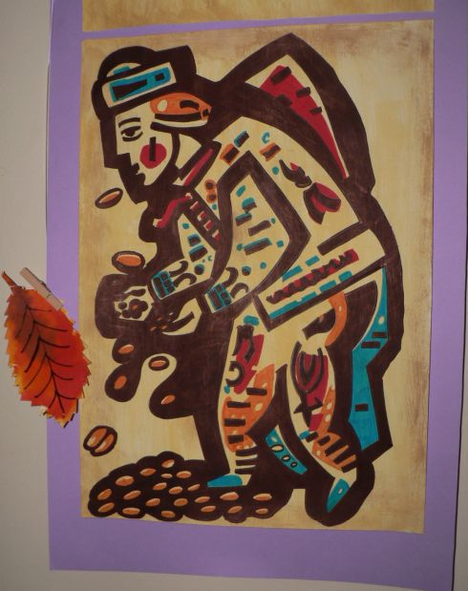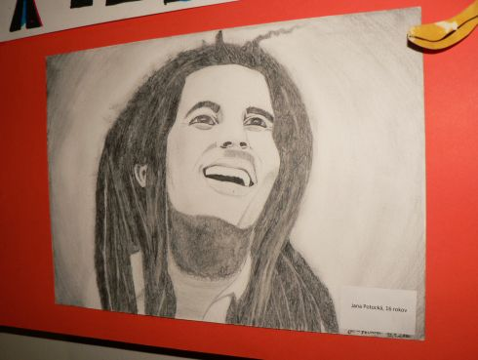
Čítajte viac:http://nitra.sme.sk/c/8041661/skolu-v-zupane-mozete-do-konca-roka-vidiet-na-psychiatrii.html#ixzz3ptXqoJSQ

